【澳門行】 屢次澳門遊蹤紀
澳門位於中國南部、地處珠江三角洲西岸。於1999年12月回歸祖國。全稱中華人民共和國澳門特別行政區。澳門由澳門半島、氹仔半島、路
環半島組成（氹仔與路環同一個島）。澳門是國際自由港、世界旅遊休閑中心、世界四大賭城之一。澳門的輕工業、旅遊業、酒店業和娛樂場使澳門長盛不衰，成為全球發達、富裕的地區之一。
自2000年起，吾已有記不清數次往一橋（港珠澳大橋）相通的澳門之遊。
有跟一家人、有陪同親戚、有與學生及朋友等往澳門遊玩；有組團往澳門參觀
訪問，又有去澳門參加社團慶典盛會。在沒有建成港珠澳大橋之前，我們都是
乘船往澳門，非常方便。
（一）遊覽澳門著名景點：立法會大樓、中央人民政府外交部駐澳
門公署、國務院贈盛世蓮花、臨時市政局、觀世音像、新口岸瞭望台、澳氹大橋、銹鐵架、大三巴牌坊、媽祖閣、碼頭、教堂、海海事博物館、氹仔展覽館等。

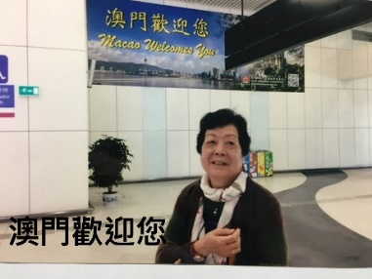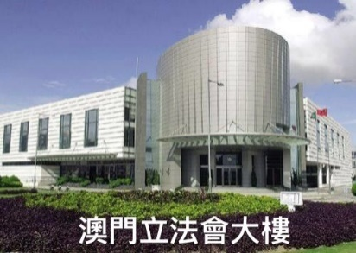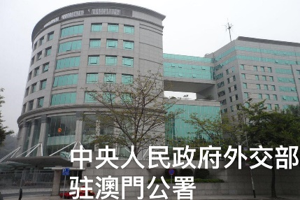
澳門港珠澳大橋口岸 立法會大樓 中央人民政府外交部駐澳門公署

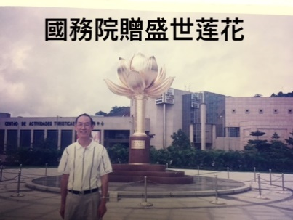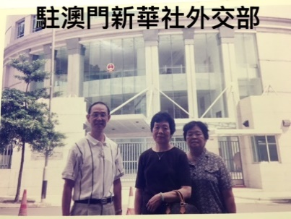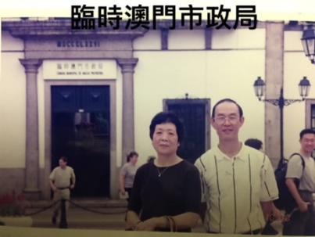
蓮花廣場（2000年） 外交部 （2000年） 臨時市政局（2000年）
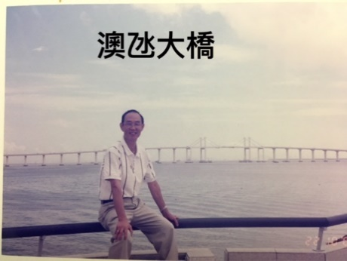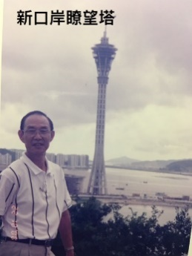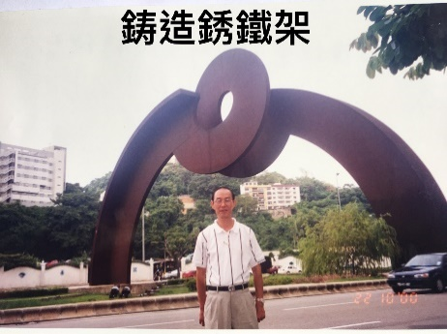
澳氹大橋（2000年） 瞭望台（2000年） 澳督用澳門幣六百萬劉鑄造銹鐵架
（2000年）
、

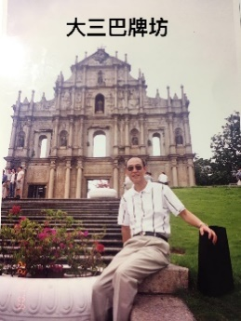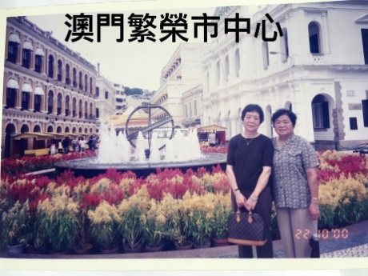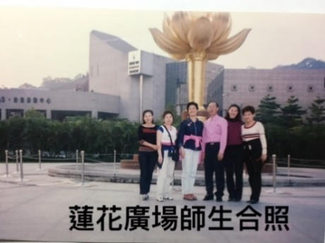
大三巴牌坊（2000年） 市中心（2000年） 蓮花廣場
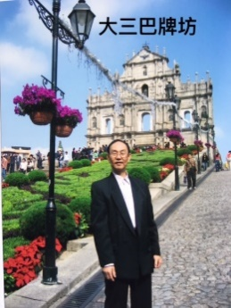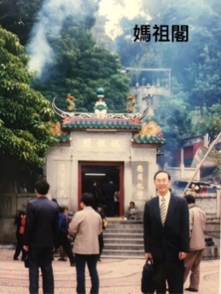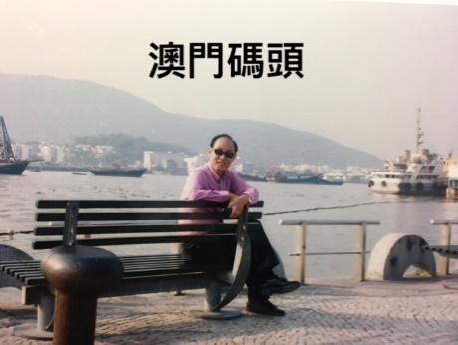
大三巴牌坊 媽祖閣 澳門碼頭
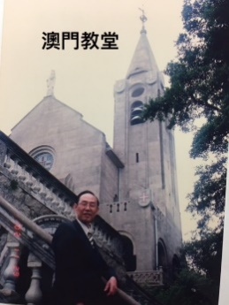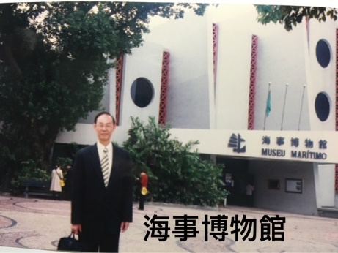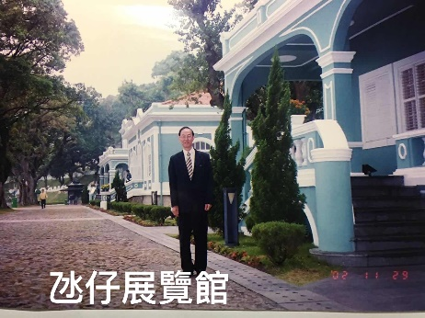
教堂 海事博物館 氹仔展覽館
（二）參觀美麗的澳門葡京酒店、威尼斯人酒店、美高梅酒店、組團參訪問澳門內坑同鄉會。
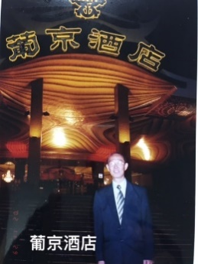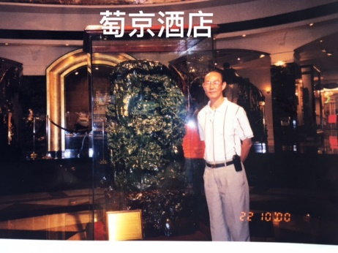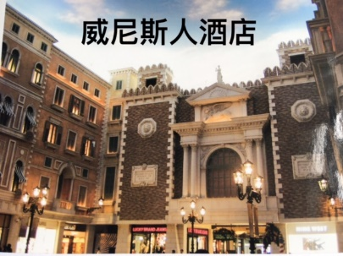
葡京酒店 葡京酒店 威尼斯人酒店
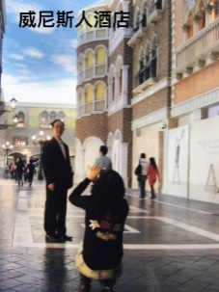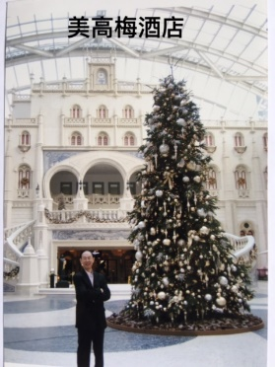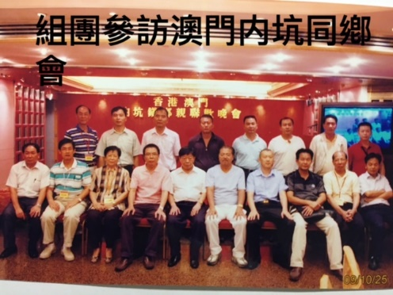
威尼斯人酒店 美高梅酒店 組團參訪問澳門內坑同鄉會
（三）參觀澳門中亞國際旅遊有限公司＆百色金聯房地產開發有限公司。
承蒙許楓卿執行董事伉儷熱情款待（許楓卿伉是我的學生）。他倆帶我們遊
覽澳門新的景點。晚上，在繁榮市區金沙廣場觀賞美麗的夜景。許楓卿伉儷
在一家馳名餐館“陳老太太順德料理”請晚宴。
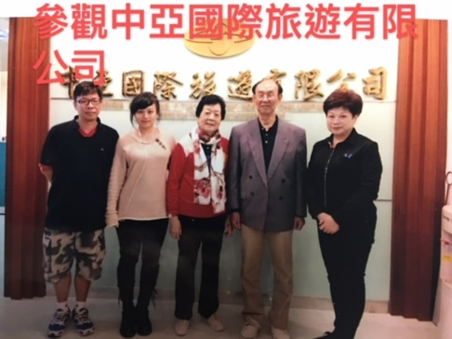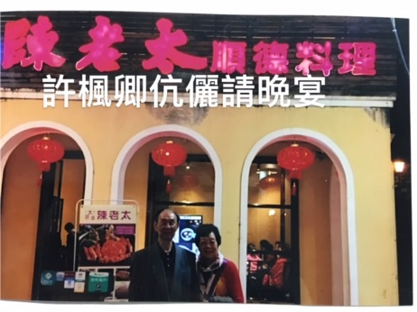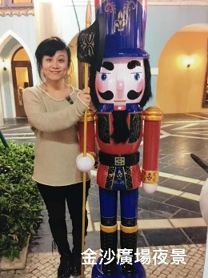
參觀澳門中亞國際旅遊有限公司 許楓卿伉儷請晚宴 金沙廣場
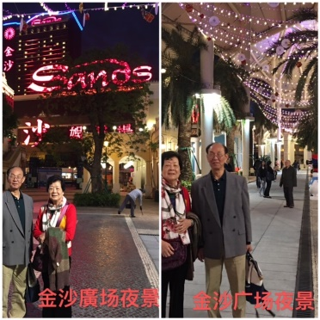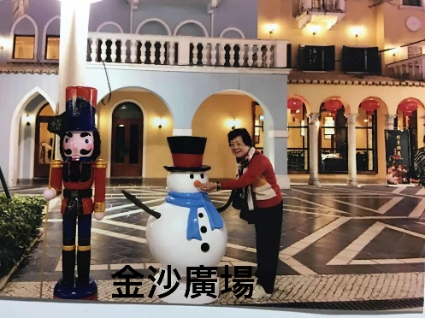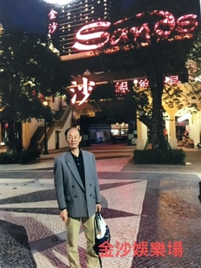
金沙廣場夜景 金沙廣場 金沙娛樂場
（四）廈門十中師生由以地主之誼帶領師生遊覽壯觀的澳門天后宮（又稱媽閣廟）廟宇。天后宮坐落在澳門路環島的疊石塘山上，占地七千平方米，是澳門規模最大的廟宇。耗資2億澳門元，按照閩南古建築風格設計建造。 宮前有長達60余米的階梯，厚實華麗的牌坊式山門、漢白玉的祭壇、梳妝樓、鐘樓、鼓樓等。 主殿氣勢恢弘，樓台雕龍飛簷，金色玻璃熠熠生輝。
宮內雕梁畫棟，金碧輝煌。高達3米的媽祖塑像鳳冠霞帔，慈眉善目，儀態端莊。
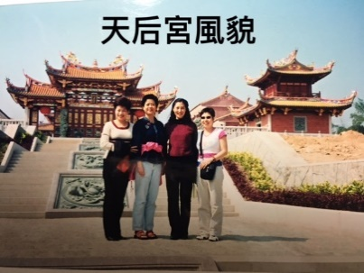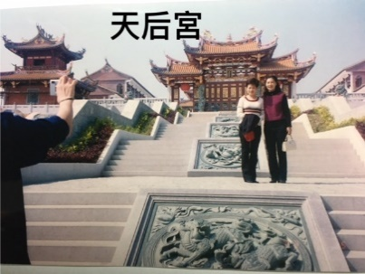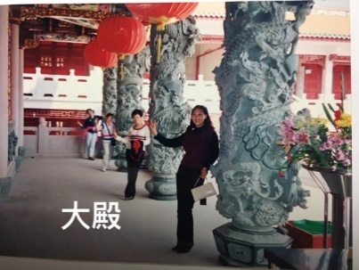
天后宮雄偉壯觀 長達60余米的階梯 大殿
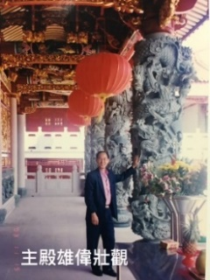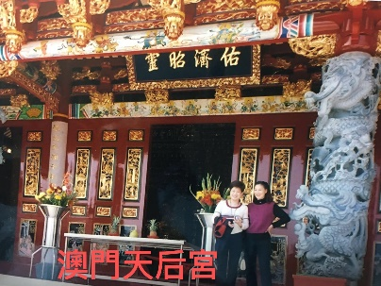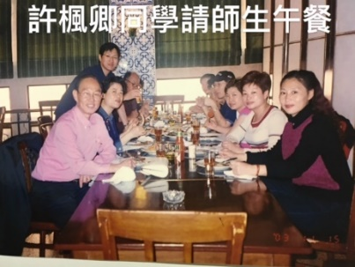
樓柱雕龍 華麗的內宮 許楓卿同學請師生午餐

